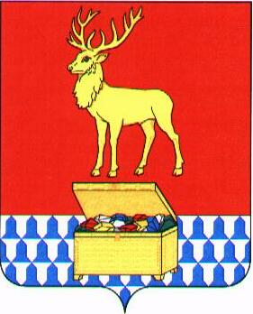
ПРОЕКТ
Р Е Ш Е Н И Е
СОВЕТА МУНИЦИПАЛЬНОГО РАЙОНА
«КАЛАРСКИЙ РАЙОН»

«___» декабря 2018 г. № ___
с. Чара

О внесении изменений в решение Совета муниципального района «Каларский район» № 23 от 28 ноября 2012 года «О дополнительных мерах социальной поддержки»

Учитывая инфляционные процессы и увеличение цены коммерческого найма жилых помещений в муниципальном районе «Каларский район», в соответствии со статьей 27 устава муниципального района "Каларский район", Совет муниципального района Р Е Ш И Л:

1. Внести в решение Совета муниципального района «Каларский район» от 28 ноября 2012 года № 23 «О дополнительных мерах социальной поддержки» следующие изменения:

1.1. Название решения изменить, изложив в следующей редакции: «О дополнительных мерах социальной поддержки молодых специалистов бюджетных учреждений муниципального района «Каларский район»;
1.2. Абзац 5 части 1 решения изменить, изложи в следующей редакции:
«не имеющим жилых помещений на праве собственности (в том числе долевой, совместной) или на праве пользования жилым помещением по договору социального найма на территории муниципального района «Каларский район в размере, предусмотренном договором коммерческого найма (поднайма) жилого помещения, но не более 10000 (десяти тысяч) рублей в месяц.».
2. Настоящее решение вступает в силу на следующий день после дня его официального опубликования (обнародования) на официальном сайте муниципального района «Каларский район» калар.забайкальскийкрай.рф

Глава муниципального
района «Каларский район» П.В. Романов

